**Tarea de Lengua. 4to grado.11/04/25**

1. Mirá el siguiente video educativo sobre “Clasificación de sustantivos”:

<https://www.youtube.com/watch?v=a5raIIoZgiQ>

SUSTANTIVOS CONCRETOS Y ABSTRACTOS 2020

1. Pintá con anaranjado los sustantivos concretos y con violeta los sustantivos abstractos.

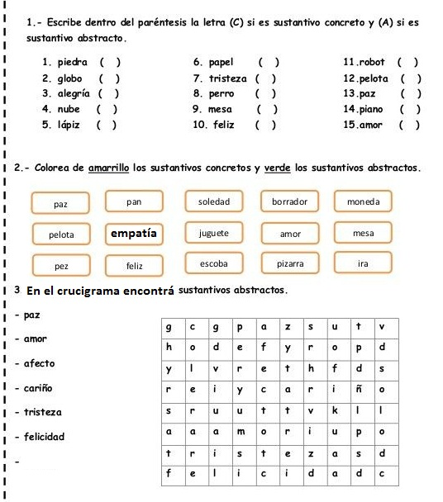

1. Leé con atención cada oración y escribí (sobre las líneas) si es Verdadero (V) o Falso (F).
2. ___Los sustantivos concretos nombran cosas que podemos ver, oír, oler, tocar o saborear.
3. ___Los sustantivos abstractos nombran objetos que podemos tocar.
4. ___La palabra “alegría” es un ejemplo de sustantivo abstracto.
5. ___Los sustantivos colectivos nombran en singular a un conjunto de elementos.
6. ___Los sustantivos individuales nombran en singular a un solo elemento.
7. ___Los sustantivos concretos, pueden ser individuales y colectivos.